FEM wachtwoord wijzigen

- Inloggen met huidige gebruikersnaam en wachtwoord

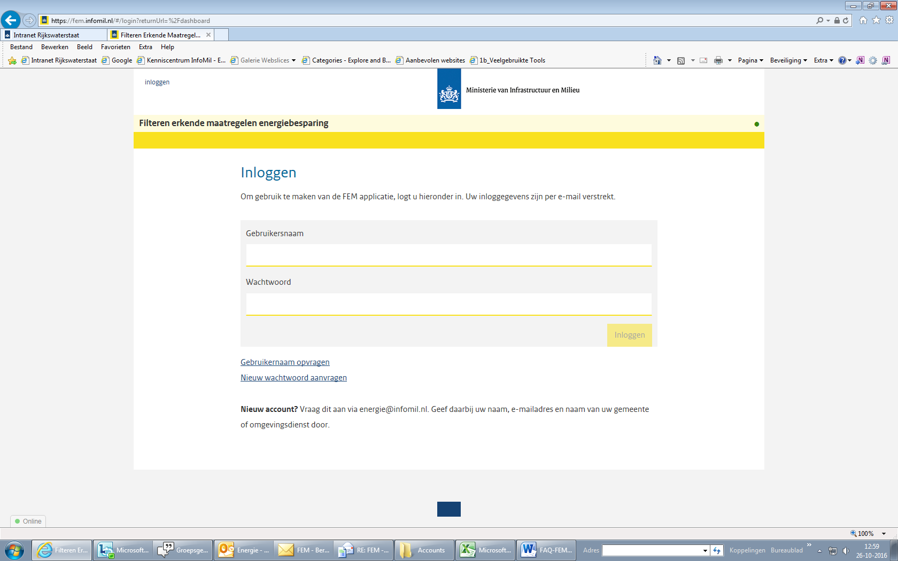

- Boven in het startscherm FEM zit de knop ‘wachtwoord wijzigen’

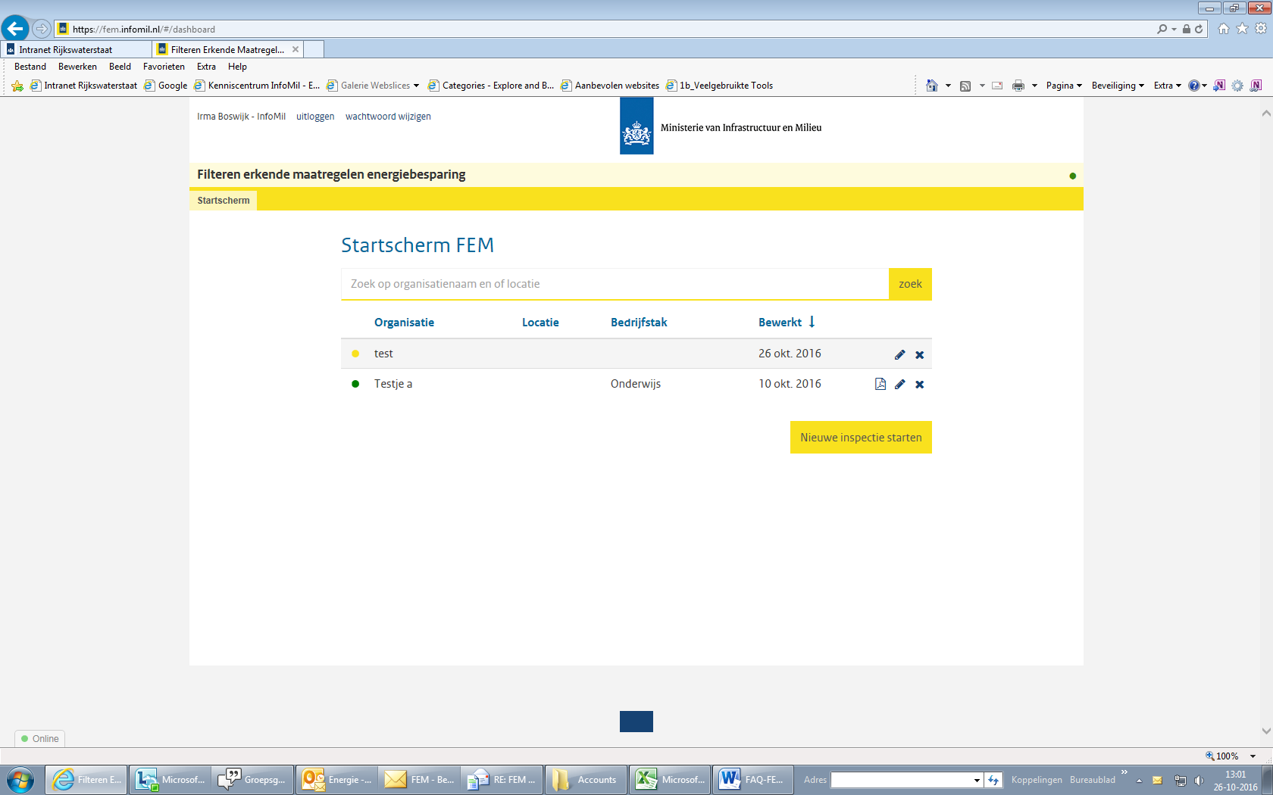
3)Log in onderstaand scherm opnieuw in met uw huidige naam en wachtwoord

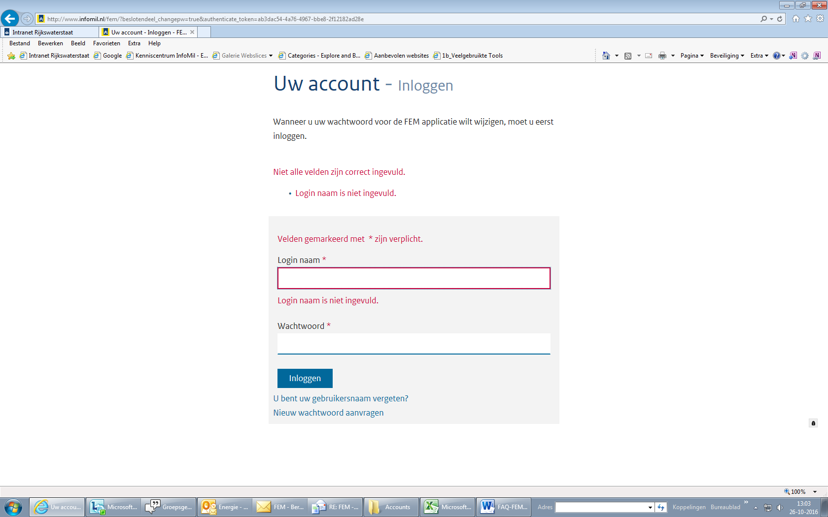

- In het volgende scherm kunt u een nieuw wachtwoord aanmaken

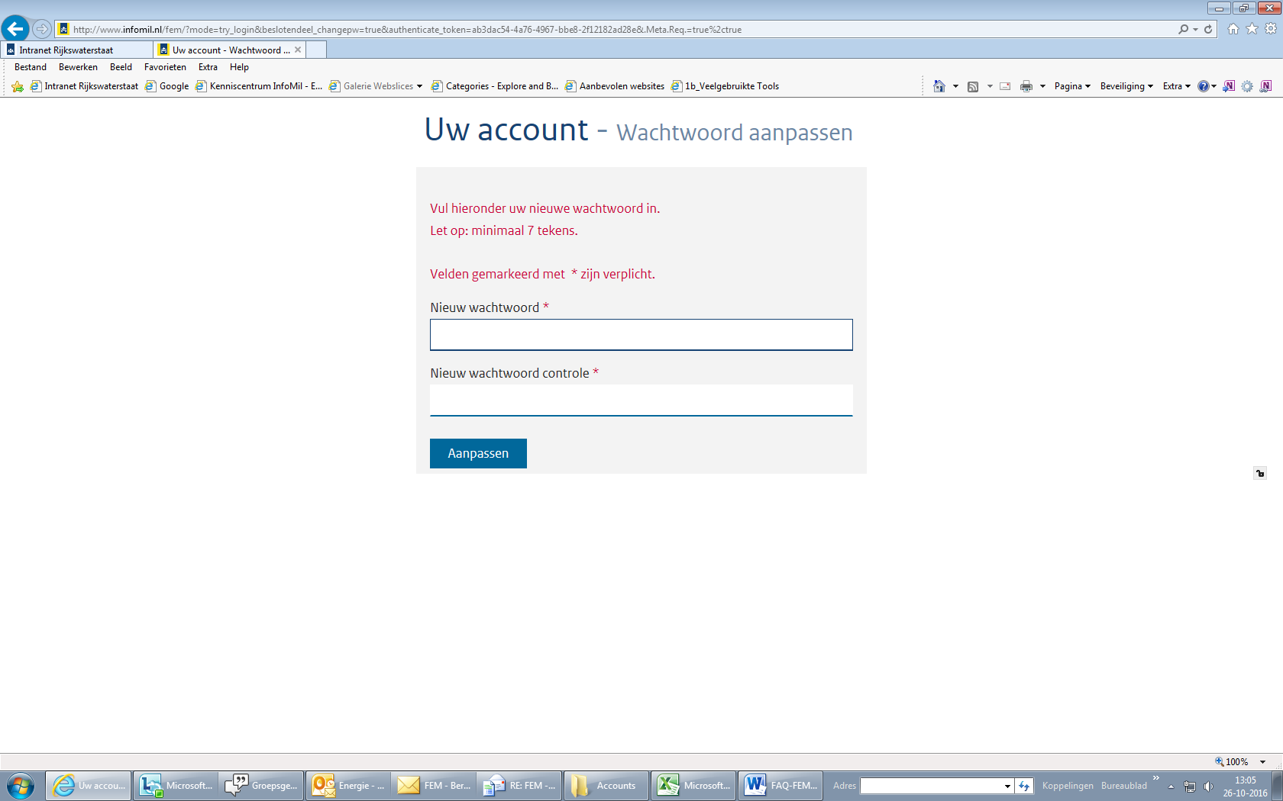

- U ontvangt ter bevestiging een e-mail met uw nieuwe wachtwoord.

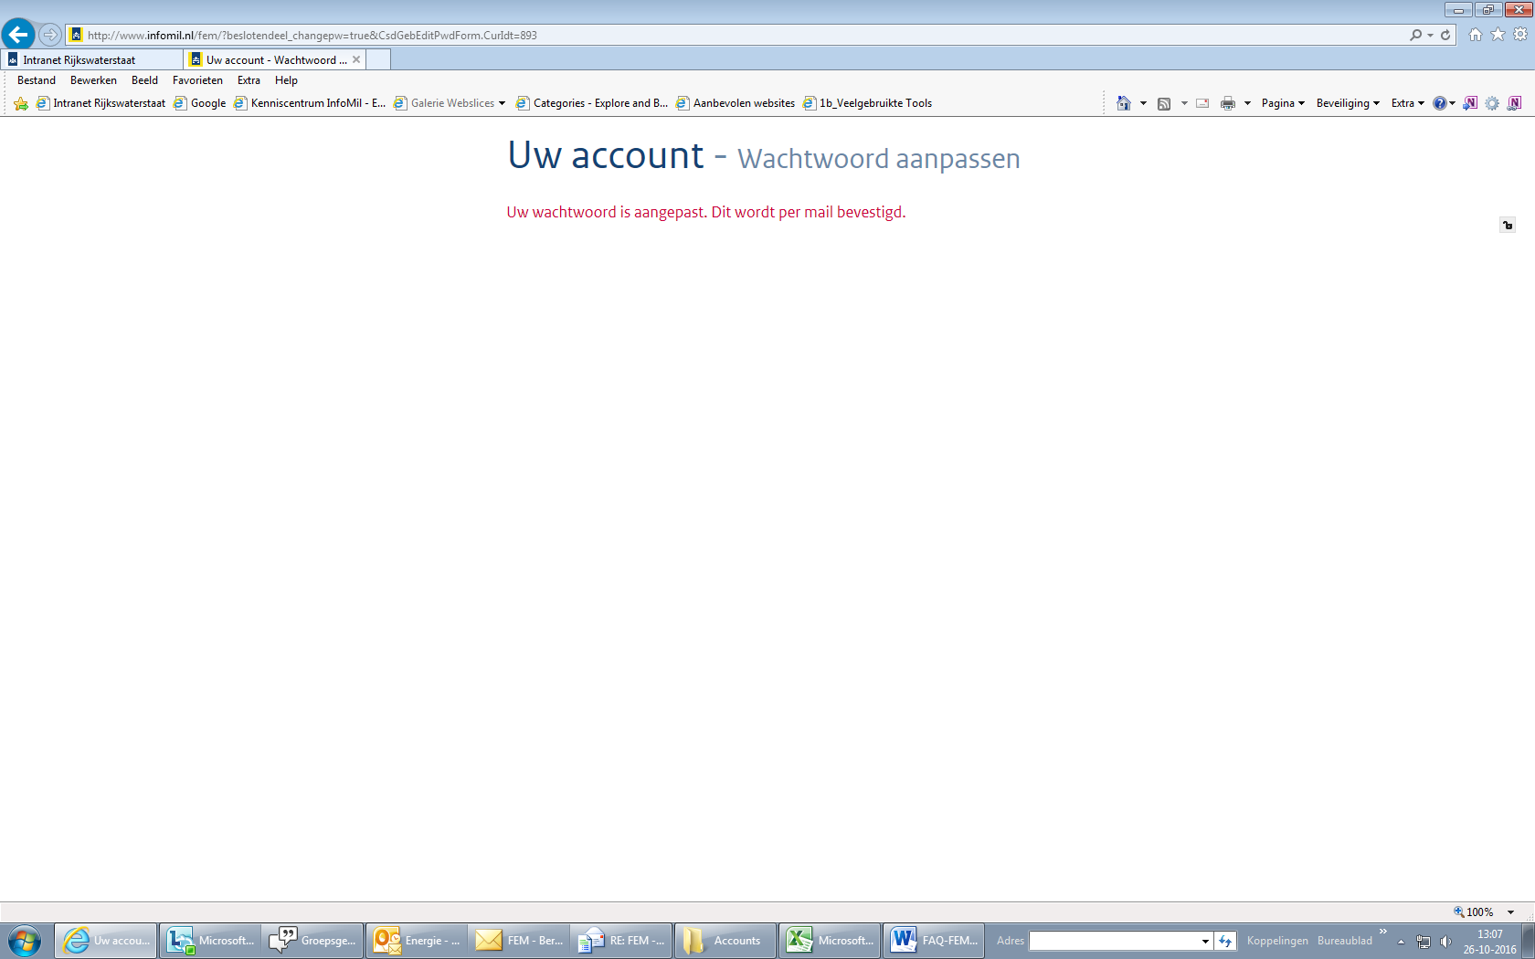

- Ga nu uit het FEM (uitloggen).
Ga vervolgens opnieuw naar de FEM-website en log in met uw nieuwe wachtwoord.

